XS_ETH_12DI7DO 工控板用户手册

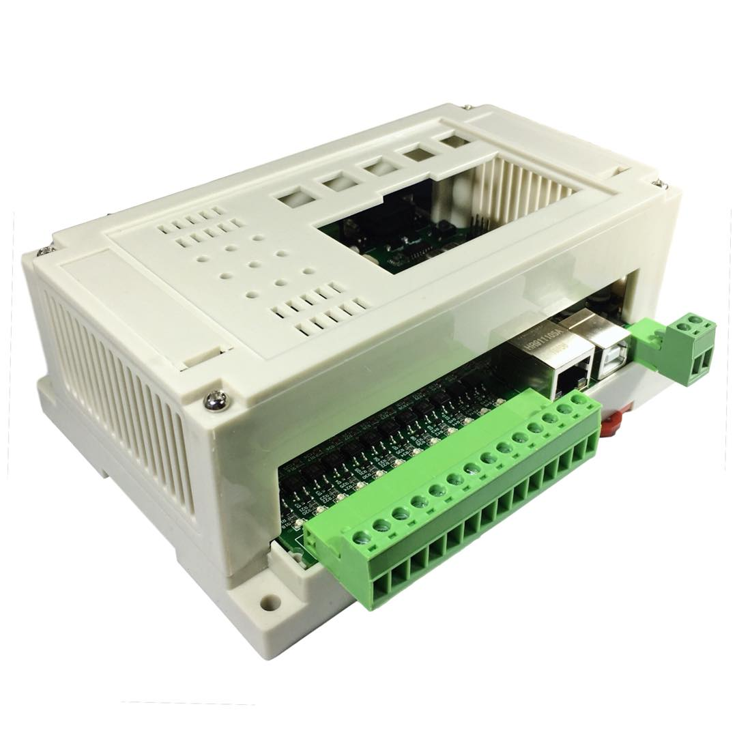

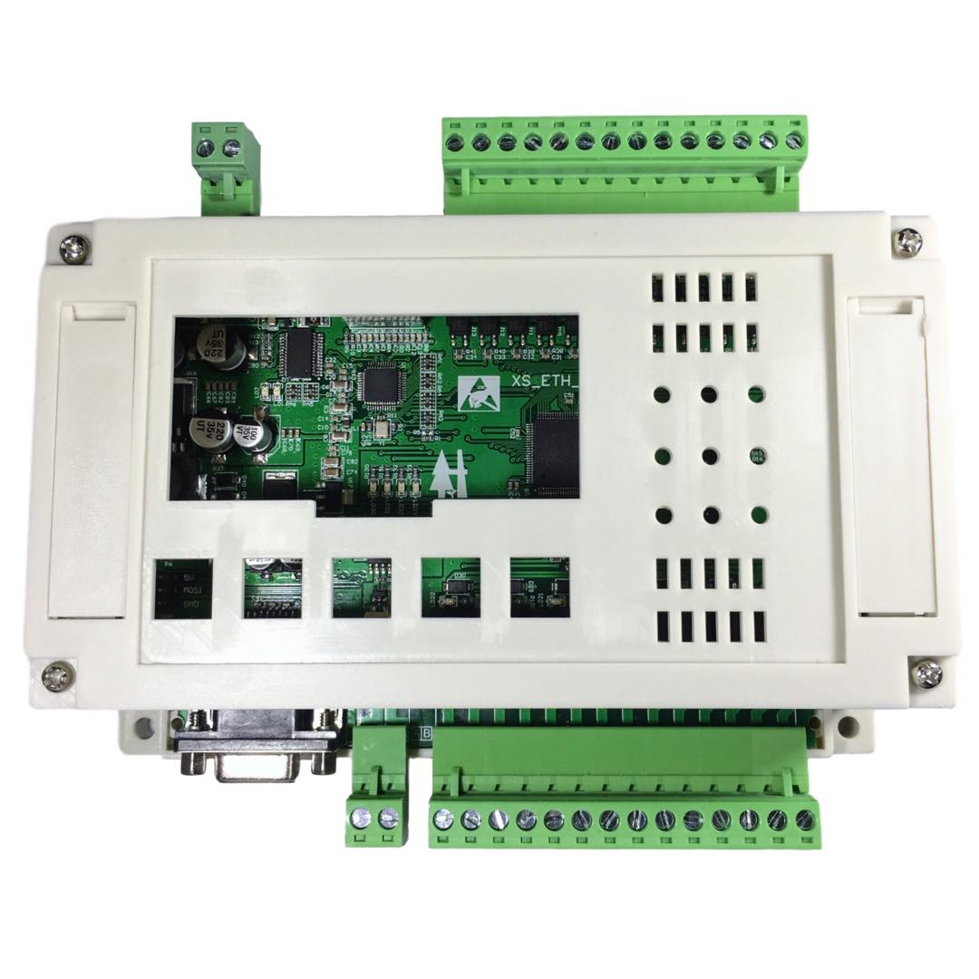
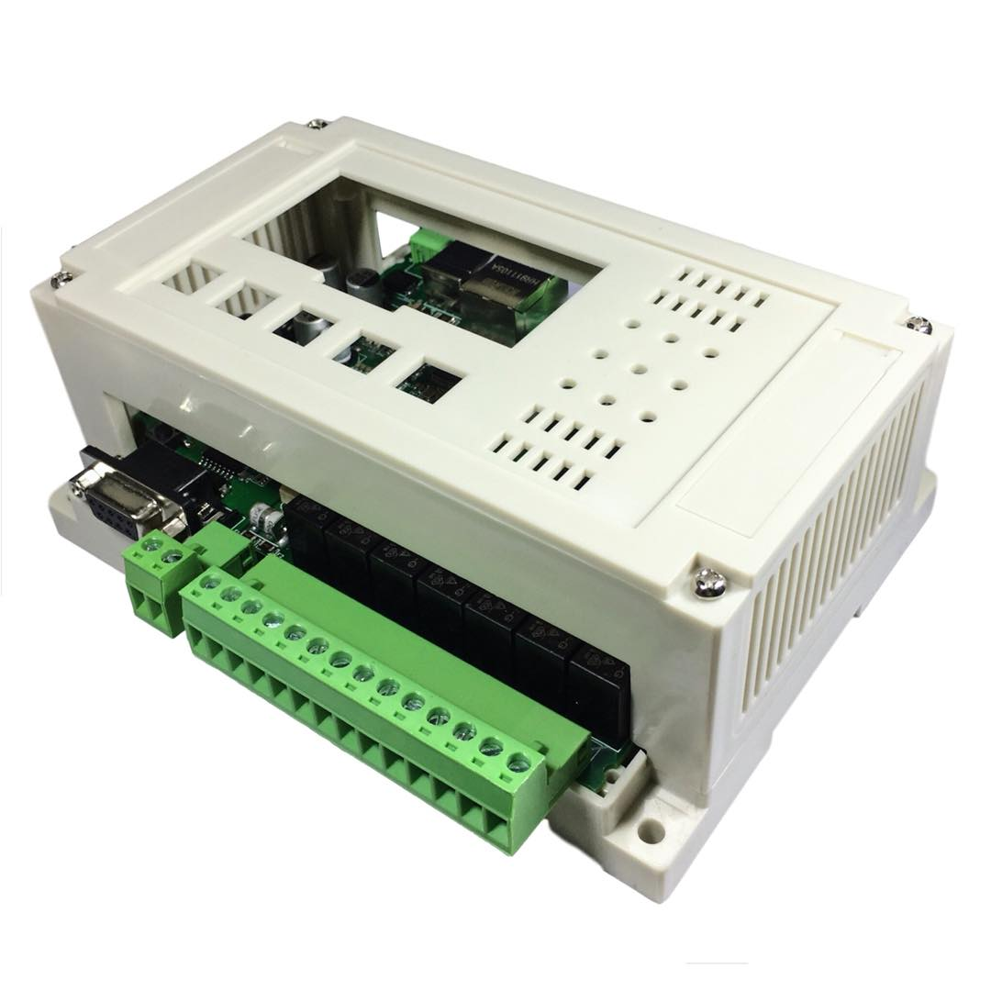

- 1产品介绍
XS_ETH_12DI7DO 工控板 是以arduino mega 2560 核心板作为主控，开发软件兼容arduino IDE,相比其他的51、SMT32、LPC等工业控制板，arduino具有更简单的编程，更多的库，更多的成功案例，降低了开发难度，节约时间成本。
与PLC相比，arduino 对于复杂的逻辑或算法控制更强大，参考3D打印机和飞控主要使用还是arduino 2560；较梯形图而言arduino开发更简单快速实现；价格相对于PLC优势也比较大。

XS_ETH_12DI7DO工控板拥有16路输入（12路开关量、4路模拟量）/11路输出（7路继电器、4路PWM）模块是针对各种应用场合开发混合型输入输出模块，可广泛应用于机械、消防、石化、电力、交通等各种行业中，该模块支持RS485,RS232,I2C,以太网外设接口，以及扩展IO接口，可灵活扩展更多的外设。

1.2 技术指标
模块类型 | 27IOs
系统输入电压 | 12~24V （防反接）
系统最大电流 | 5A
产品尺寸 | 155X110X60mm
CPU | ATMEGA2560-16AU
系统时钟速度 | 16MHz
Flash Memory | 256KB，其中8KB由bootlader使用
SRAM | 8KB
EEPROM | 4KB
接口资源 | I2C-百兆以太网(W5500)-USB-RS232-RS485
模拟量输入 | 4路0~10V 10bit (A0~A3) XH2.54-5P
数字量输入 | 12路隔离量开关输入 （12V~24V）
模拟量输出 | 4路5V PWM输出（D2~D5） XH2.54-5P
开关量输出 | 7路继电器输出 10A
扩展接口 | 18个IO 2*10P 牛角座接口

1.2.1 隔离数字量输入
输入路数： 12路
输入类型： 开关触点信号或者电平信号
隔离电压： 1500VDC
输入范围：
高电平（数字1）： 3.5VDC~30VDC,6mA@24
低电平（数字0）： ≦1VDC

1.2.2 模拟量输入
输入路数： 4路
输入电压范围： 0~10V
ADC 位数： 10bit
输入保护： 过压低压保护
1.2.3 开关量输出
1.2.3.1 开关量继电器输出
输出路数： 7路
输出类型： 继电器常开节点
隔离电压： 1500VDC
触点容量： 250VAC/10A,30VDC/10A
动作时间： 小于10ms
释放时间： 小于10ms
机械耐久性： 5*106
电耐久性: 1.2*105

1.2.4 模拟量PWM输出
输出路数：4路
输出振幅：5V
输出频率：490Hz

1.3 系统参数
系统电源：12-24VDC ,电源防反接保护
工作温度：-10°C ~ 80°C
储存温度：-40°C ~ 85°C
相对湿度：5%~95%不结露

1.4 通信接口
1.4.1 USB接口 FT232 高速下载
串口通道：串口0，下载程序用
引脚：RX0--D0 TX0--D1

1.4.2 RS232 接口
串口通道：串口1，±15 KV, ESD保护，过流保护
波特率：1.2K~115.2K
接口：TX1--D18 RX1--D19

1.4.3 RS485接口
串口通道：串口2，±15 KV, ESD保护，过流保护,防雷保护，支持MODBUS协议
波特率：1.2K~115.2K
接口：TX2--D16 RX2--D17 EN--D6
电路图：
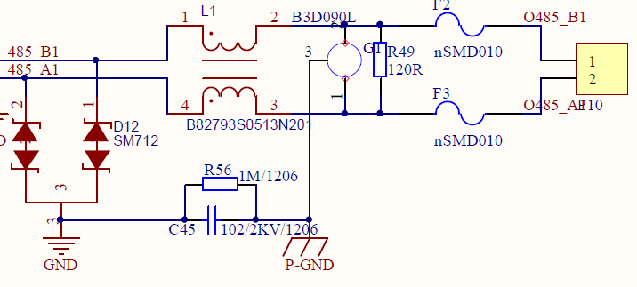
1.4.4 以太网接口
以太网芯片：W5500
以太网速度：百兆以太网
MCU接口：80M高速SPI接口
CS--D10 CLK--D52 MISO--D50 MOSI--D51 INT--D7
全硬件TCP / IP协议栈：TCP，UDP，WOL over UDP，ICMP，IGMPv1 / v2，IPv4，ARP，PPPo
10Base-T / 100Base-T以太网PHY集成
1.4.5 IO扩展接口 2*10P简易牛角座接口
注意：IO口没有过压保护，请勿接入高于5V的电压与IO
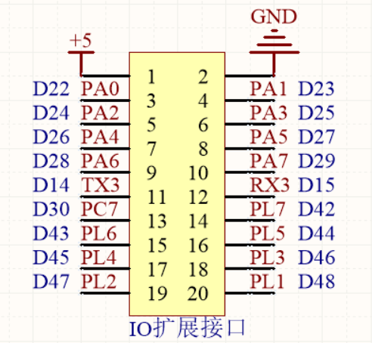

1.5 产品机械尺寸
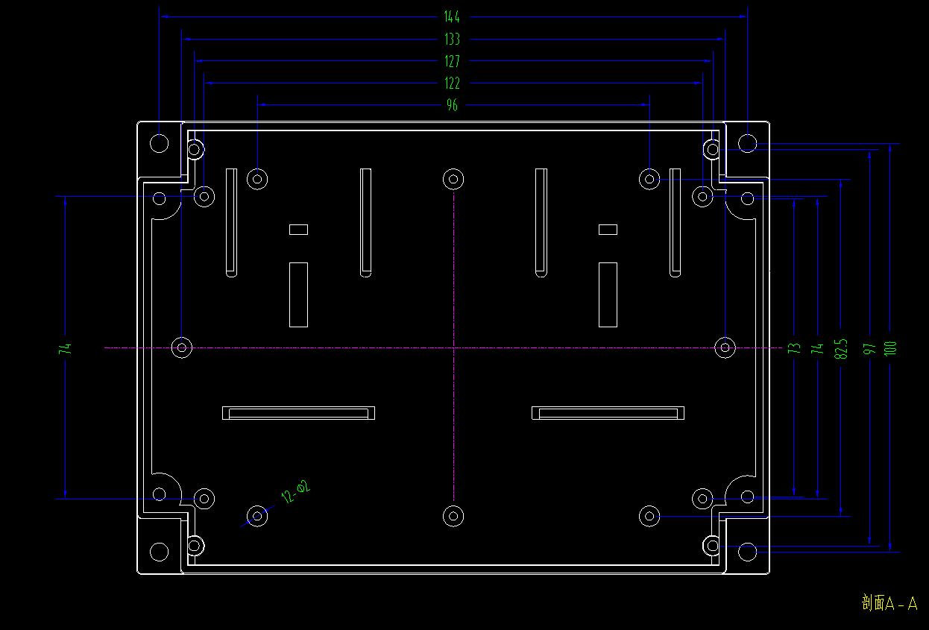

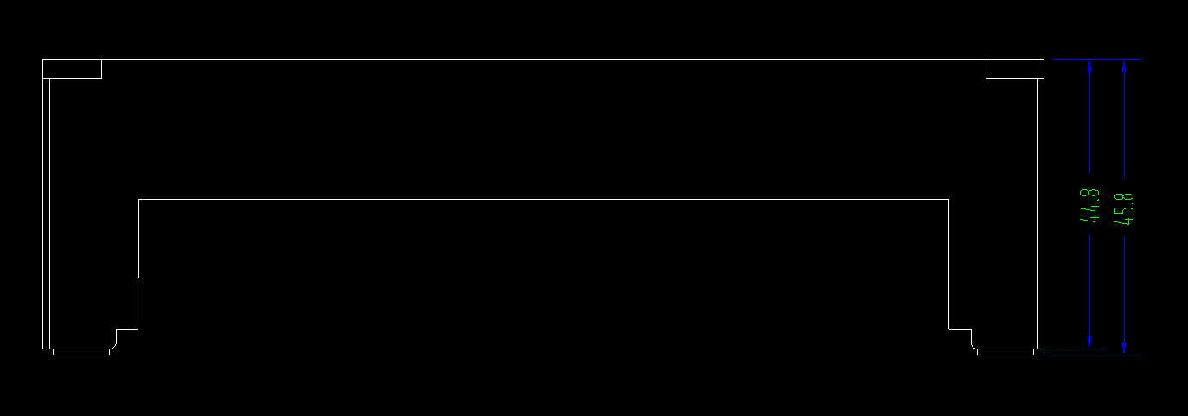

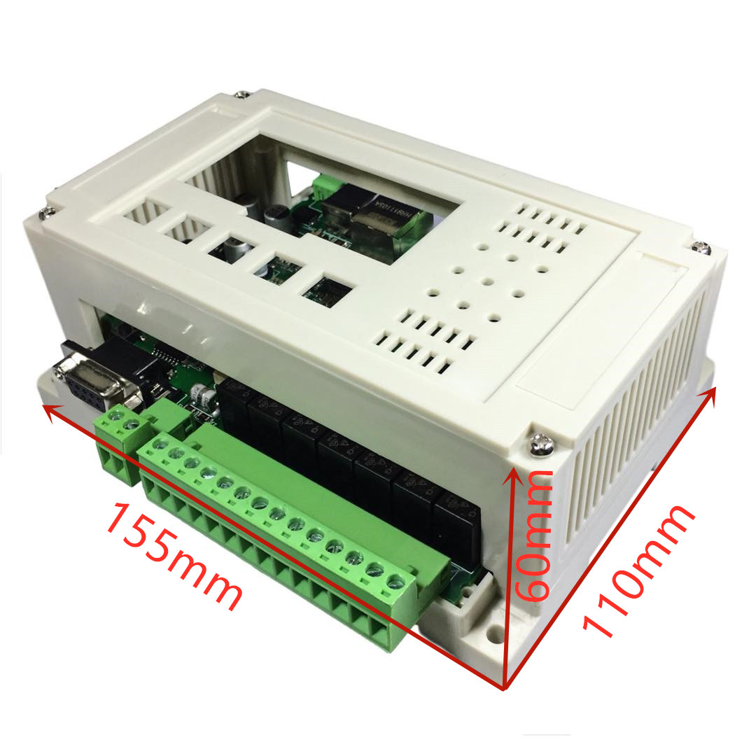

1.6 产品接线示意图
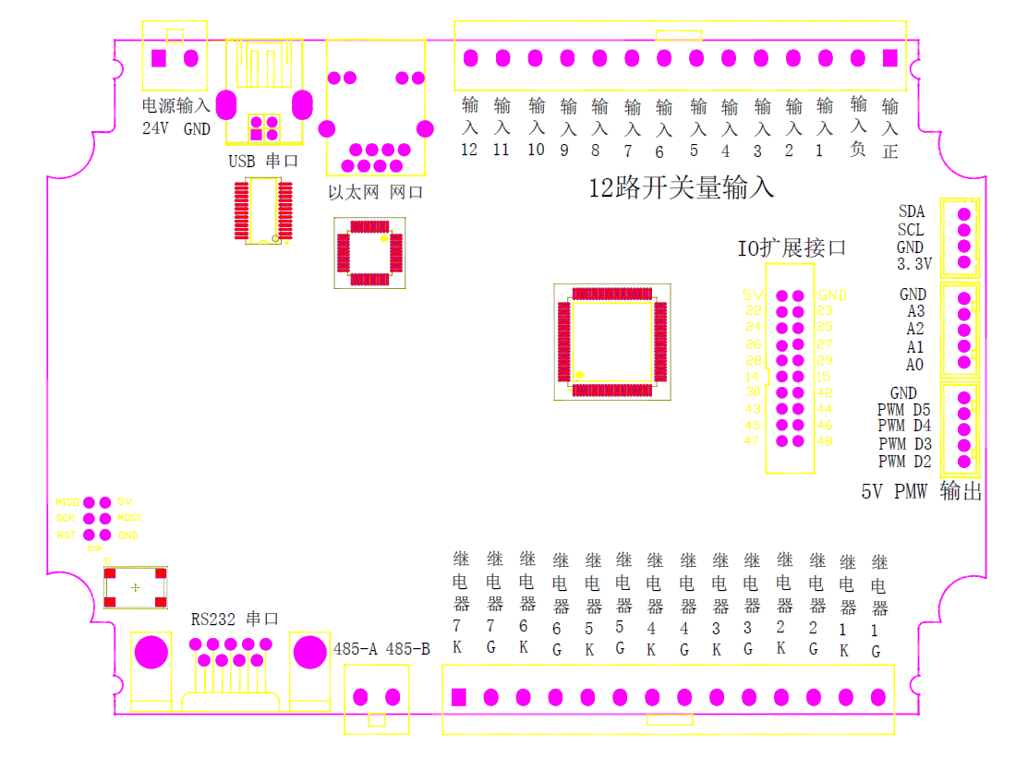

2.对应引脚示意图
2.1 通信
USB | TX0，RX0(下载程序)
串口RS232 | XT1，RX1
RS485 带隔离 | TX2，RX2, EN_PH3(D6)
网口 W5500 | SPI
I2C 传感器接口 3.3V | I2C
2.2 输入
4路0~10V 模拟量输入 带保护 | A0~A3
12路 NPN 开关量输入 光耦 | A4~A15（58~69）
2.3 输出
7路 10A 继电器输出 | D31~D37
4路PWM输出（5V或者24V可选） | D2~D5

arduino 引脚 | 属性 | 功能 | 初始电平 | 是否单独使用
A0 | ADC输入 | 模拟输入 | 浮空 | Y
A1 | ADC输入 | 模拟输入 | 浮空 | Y
A2 | ADC输入 | 模拟输入 | 浮空 | Y
A3 | ADC输入 | 模拟输入 | 浮空 | Y
A4（D58） | 开关量输入 | 光耦输入 | H | Y
A5（D59） | 开关量输入 | 光耦输入 | H | Y
A6（D60） | 开关量输入 | 光耦输入 | H | Y
A7（D61） | 开关量输入 | 光耦输入 | H | Y
A8（D62） | 开关量输入 | 光耦输入 | H | Y
A9（D63） | 开关量输入 | 光耦输入 | H | Y
A10（D64） | 开关量输入 | 光耦输入 | H | Y
A11（D65） | 开关量输入 | 光耦输入 | H | Y
A12（D66） | 开关量输入 | 光耦输入 | H | Y
A13（D67） | 开关量输入 | 光耦输入 | H | Y
A14（D68） | 开关量输入 | 光耦输入 | H | Y
A15（D69） | 开关量输入 | 光耦输入 | H | Y
D31 | 开关量输出 | 继电器输出 | L | Y
D32 | 开关量输出 | 继电器输出 | L | Y
D33 | 开关量输出 | 继电器输出 | L | Y
D34 | 开关量输出 | 继电器输出 | L | Y
D35 | 开关量输出 | 继电器输出 | L | Y
D36 | 开关量输出 | 继电器输出 | L | Y
D37 | 开关量输出 | 继电器输出 | L | Y
D2 | 模拟量输出 | PWM输出 | L | Y
D3 | 模拟量输出 | PWM输出 | L | Y
D4 | 模拟量输出 | PWM输出 | L | Y
D5 | 模拟量输出 | PWM输出 | L | Y
D6 | 普通IO | RS485-EN | 浮空 | Y
D13 | 普通IO | LED指示灯 | H | Y

3.模块功能
3.1 开关量输入
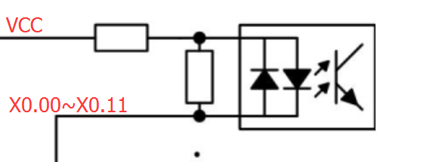

3.2 模拟量输入
输入路数：4路
检测电压范围：0~10V
分辨率：10bit ADC

3.3.1 继电器输出
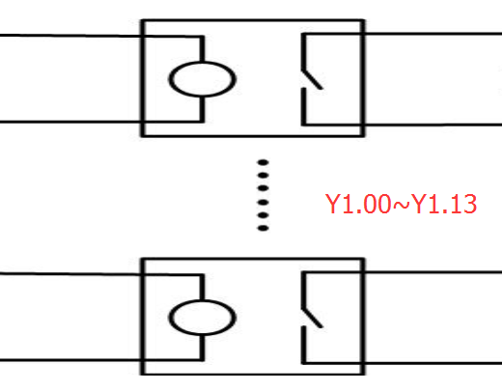

3.4 PWM输出
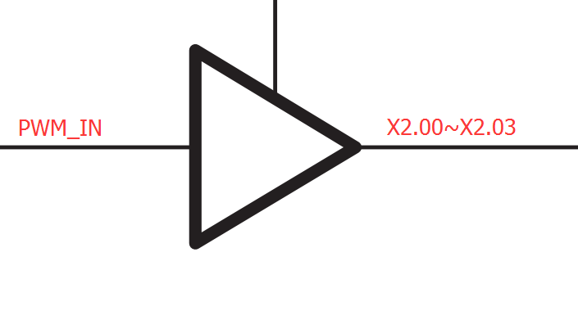

4.接线端口定义：
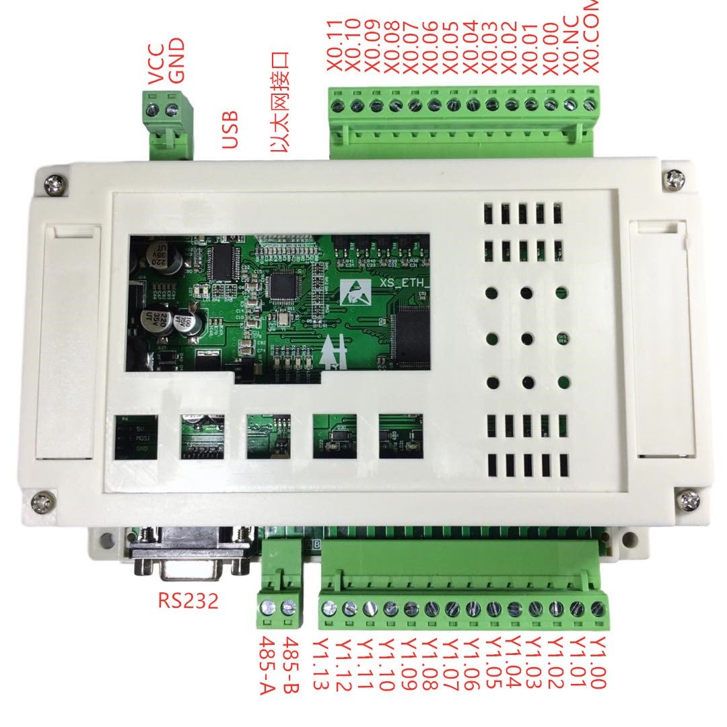
5.注意事项
5.1 此是arduino板
XS_ETH_12DI7DO 是使用arduino mega 2560板卡
5.2 使用人群
本手册适用于技术人员，必须具有电气系统方面的知识
5.3 一般预防措施
用户必须按照这个操作XS_ETH_12DI7DO 性能规格手册

- 软件使用
6.1 下位机软件界面
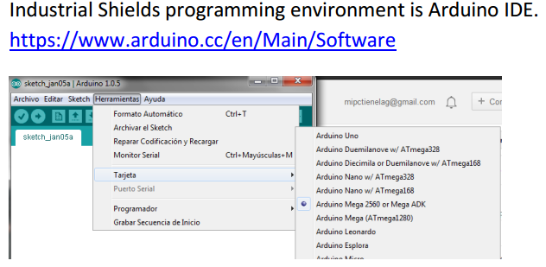

6.2 连接到PC
首先你需要一根USB线，XS_ETH_12DI7DO使用的是方口USB线
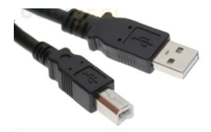

6.3 选择arduino 板卡
XS_ETH_12DI7DO是选择arduino mega 2560板卡
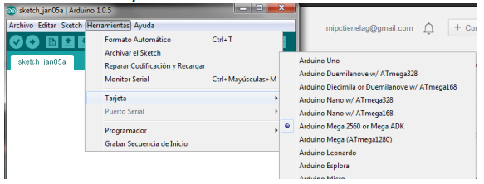

6.4 选择arduino USB端口
注意：必须安装FTDI FT232驱动,才能进行端口选择。
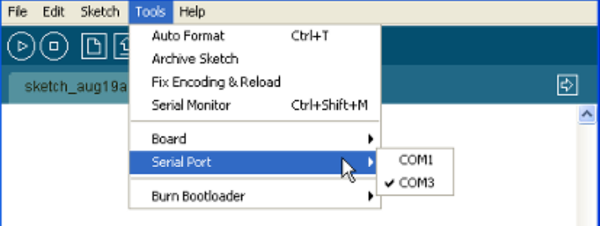
至此之后可以进行项目开发了。

标准发货清单：
XS_ETH_12DI7DO控制板*1
30cm方口USB线*1

